临时教室申请：
选择‘提交教室预约申请’
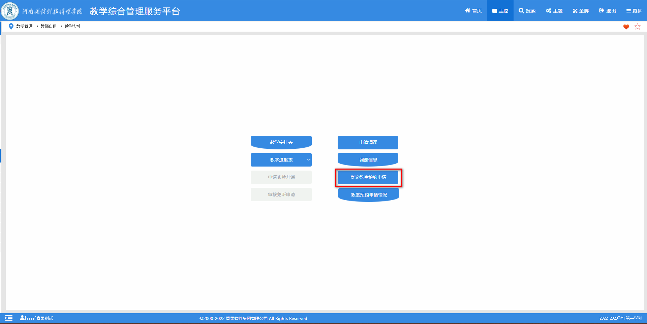
填写相关条件
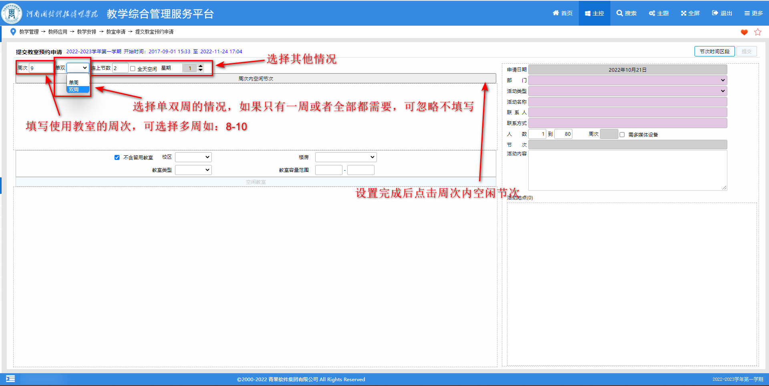
点击周次内空闲教室后选择教室申请时间
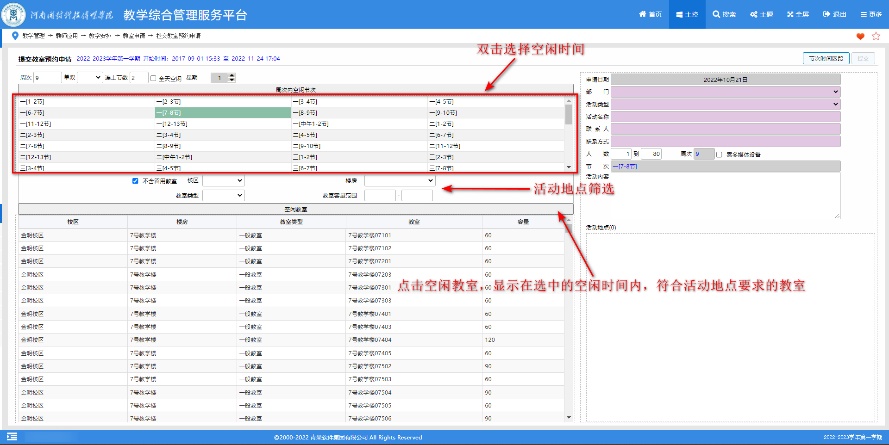
进行选则地点
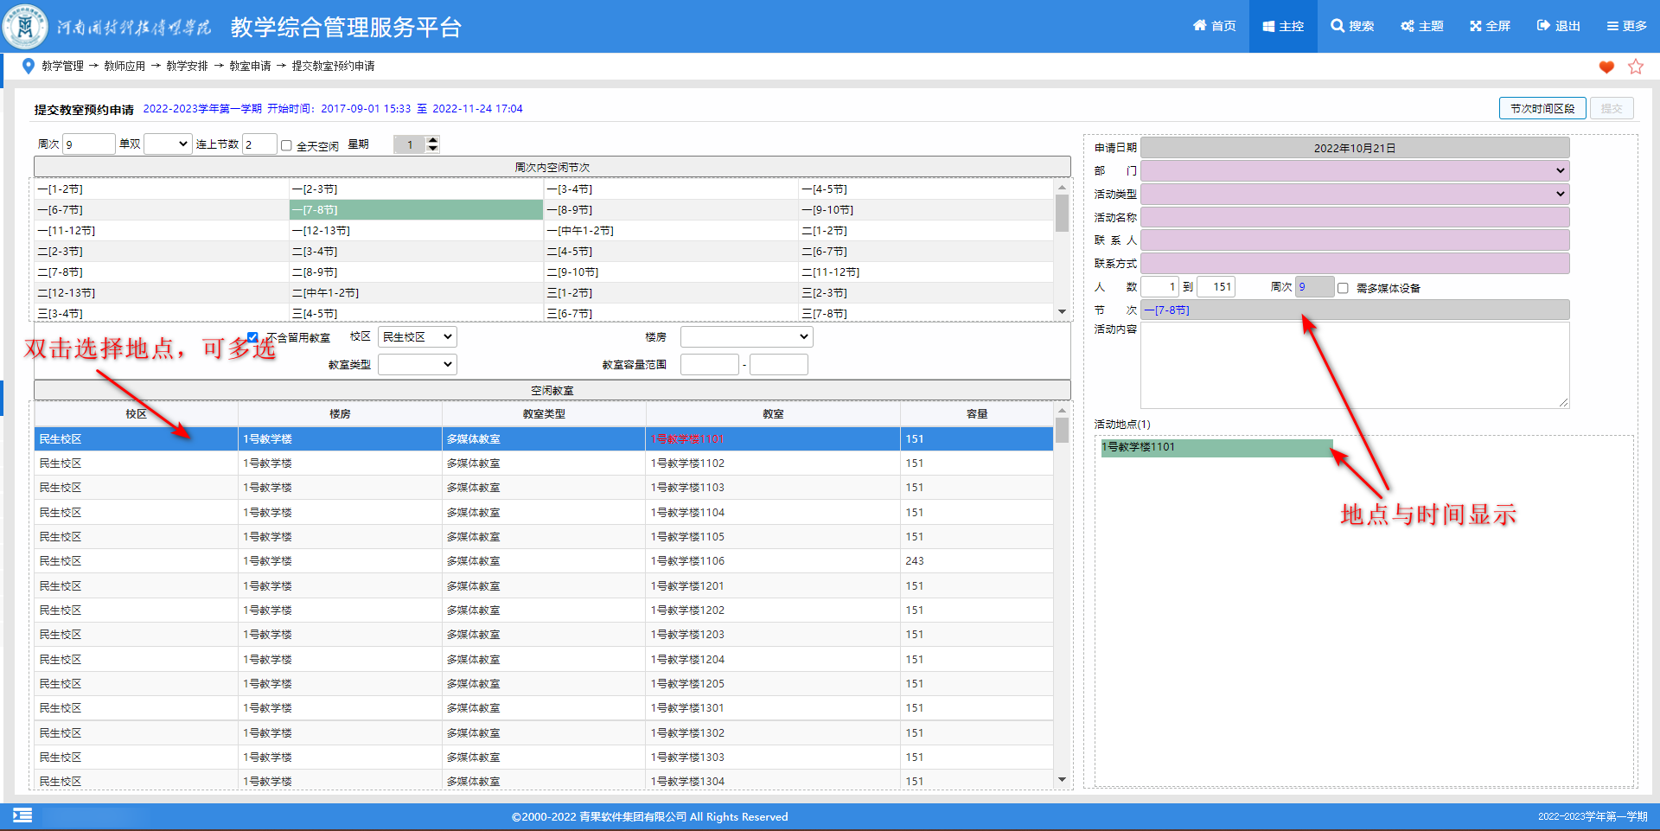
填写申请信息：
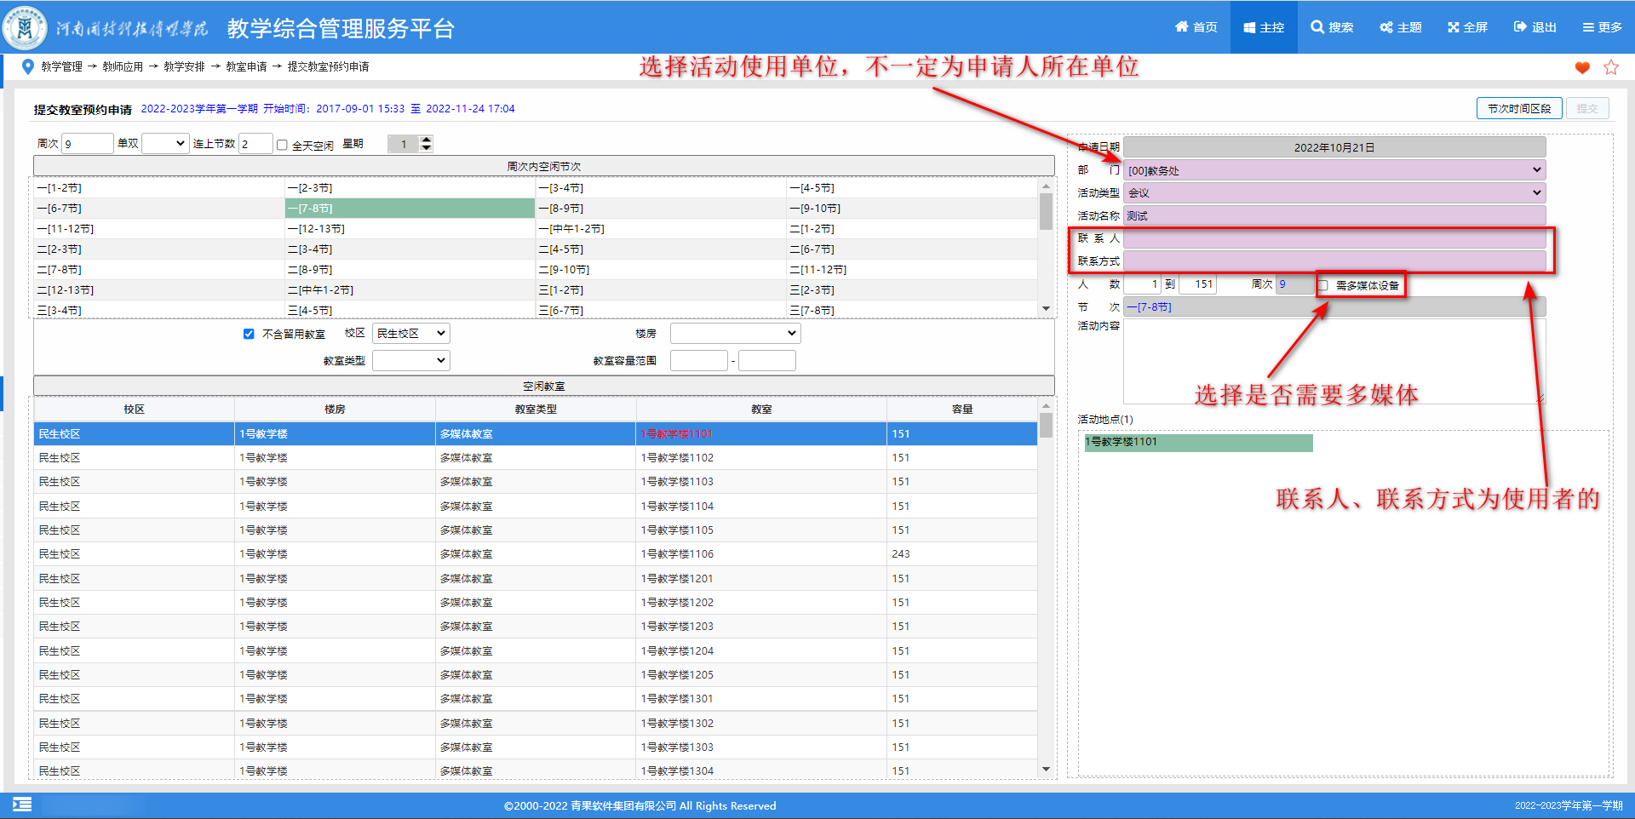
最后点击提交即可
申请临时活动教室提交后，可在相应信息中进行查看。
